教育部97-98年偏鄉地區中小學網路課業輔導服務計畫
實施說明會

- 依據：教育部97-98年偏鄉地區中小學網路課業輔導服務計畫實施辦法
- 說明會對象與區域劃分：縣政府教育處及偏鄉中小學
- 北區：台北縣、桃園縣、新竹縣、金門縣、連江縣
- 中區：苗栗縣、台中縣、南投縣、彰化縣、雲林縣
- 南區：嘉義縣、台南縣、高雄縣、屏東縣、澎湖縣
- 東區：宜蘭縣、花蓮縣、台東縣
- 說明會時間、地點：
- 北區輔導中心：輔仁大學
日期：9月17日(三) 10:00~12:00
地點：輔仁大學野聲樓一樓谷欣廳
地址：台北縣新莊市中正路510號
議程：
時間(9月17日) | 議程
10:00 — 10:30 | 報到及茶敘
10:30 — 10:40 | 教育部長官致詞
10:40 — 11:20 | 計畫說明
11:20 — 12:00 | Q&A
報名表傳真：(02)2904-2484，E_mail：fj02098@mail.fju.edu.tw
聯絡人：李任芝助理 (02)2905-3897

- 中區輔導中心：國立暨南國際大學
日期：9月22日(一) 14：00-16：00
地點：中國文化大學推廣教育部台中分部
地址：台中市西區中港路一段 160 號 B1（中港、民權路交接口，龍邦雙子大廈。）
議程：
時間(9月22日) | 議程
14:00 — 14:30 | 報到
14:30 — 14:40 | 教育部長官致詞
14:40 — 15:20 | 計畫說明
15:20 — 16:00 | Q&A
報名表傳真：(049)2915318，E_mail：yhliu@ncnu.edu.tw
聯絡人：劉育瑄助理 (049)2910960＃4017

- 南區輔導中心：文藻外語學院
日期：9月22日(一) 10：00-12：00
地點：文藻外語學院公簡廳一樓專業口語表達藝術廳
地址：高雄市三民區民族一路900號
議程：
時間(9月22日) | 議程
10:00 — 10:30 | 報到及茶敘
10:30 — 10:40 | 教育部長官致詞
10:40 — 11:20 | 計畫說明
11:20 — 12:00 | Q&A
報名表傳真：(07)3105785，E-mail：imic@mail.wtuc.edu.tw
聯絡人：曾詩婷 助理 (07)3426031＃6302/6303

4. 東區輔導中心：近期即將確定，待核定後立即展開說明會。

教育部「97-98年偏鄉地區中小學網路課業輔導服務計畫」
實施說明會報名表（偏鄉中小學）
單位名稱
職稱/稱謂
姓名
聯絡電話
交通工具 | □自行前往 □ 搭乘專車(時間地點另行通知)
餐點 | □ 葷食 □ 素食
e-mail

請向各所屬區域輔導中心報名，報名表繳交處：
 | e-mail | Fax | Tel | 聯絡人
北區 | fj02098@mail.fju.eud.tw | (02)2904-2484 | (02)2905-3897 | 李任芝
中區 | yhliu@ncnu.edu.tw | (049)2915318 | (049)2910960*4017 | 劉育瑄
南區 | imic@mail.wtuc.edu.tw | (07)3105785 | (07)3426031＃6303 | 曾詩婷
東區
報名日期：即日起至97年9月16日止
中區報名日期：即日起至97年9月21日止

附件：
「97-98年度偏鄉地區中小學網路課業輔導服務計畫」
偏鄉中、小學參與申請表
2008.08.26草擬
學校名稱 |  |  |  | 學校地址
地區屬性 | □偏鄉 □特偏 |  |  | 學生住宿 |  | □是 □否
學校特色
聯絡人 |  |  |  | 連絡電話
課輔學童人數估計 | 一對一 | 名(本階段無須列出名單)
課輔學童人數估計 | 一對多 | 名(本階段無須列出名單)
電腦教室設備說明 | 電腦數量 |  |  |  | 使用年數
電腦教室設備說明 | 教學廣播系統 |  | □有 □無 |  | 網路對外頻寬
電腦教室設備說明 | 其他設備說明
合作事項
選單 | 項目 |  |  |  |  |  | 補充說明
□可 □否 | 開放電腦教室供夜間網路課輔使用
□可 □否 | 確實維護整修課輔環境含電腦、網路、視訊組件(耳麥、Webcam)、手寫板等
□可 □否 | 計畫所屬財產管理
□可 □否 | 派員接受教育訓練：課輔軟體系統安裝、使用、簡易維修技術，及本計畫相關精神理念。
□可 □否 | 甄選課輔學童、取得家長及班導師共識，建立共同關懷學習網絡。
□可 □否 | 提供學童基本資料、學童學習成效評估表、月報表、學校行事曆等相關資料。
□可 □否 | 網路課輔時段校方須有一位帶班老師協助督導
□可 □否 | 帶班老師督導學童網路課輔學習狀況、現場突發狀況處理。
□可 □否 | 帶班老師填寫課輔日誌資料（硬體、學童學習狀況、其他），如課輔前已知學童當晚請假，應先將該訊息登錄進課輔日誌，讓遠方志工儘早知悉。
□可 □否 | 提供課輔教師教學指導、偏鄉環境生態介紹等課程或經驗交流。
□可 □否 | 校方與夥伴學校共同舉辦課輔教師與學童互動學習體驗活動。
□可 □否 | 校方與夥伴學校共同舉辦相關座談、發表會等。
□可 □否 | 維護與照顧學童校內夜間網路課輔安全。
填表人： 聯絡方式：
教育部97-98年度偏鄉地區中小學網路課業輔導服務計畫
縣市教育處(局)甄選參與計畫中小學推薦表
縣教育處
推薦優先順序別 | 國民中小學校名 | 屬性(偏遠、特偏或學習弱勢學校) | 一對一  預計名額 | 一對多  預計名額
1
2
3
4
5
※ 每縣至多推薦五校參與區域甄選
※ 被推薦學校之申請表，請隨推薦表一併逕寄教育部電算中心
※ 推薦截止日期：97年9月30日

承辦人： 課長： 處長：

文件提供者--輔仁大學偏鄉遠距課業輔導團隊
教育部97-98年度偏鄉地區中小學網路課業輔導服務計畫
偏鄉中小學合作事項說明書
前言：為有效推動偏鄉網路課輔機制，特定結盟學校相關合作事宜如下：
- 校長
認同本計劃案精神及合作機制，督導協助下列事項，與主辦學校共同推動本計畫案之順利進行。
- 總務：硬體部分—
  - 開放電腦教室供夜間課輔使用。
  - 督導資訊廠商確實維護整修課輔環境含電腦、網路、視訊組件(耳麥、Webcam)、手寫板等，務必保持課輔時段所有設備正常運作。
  - 計畫所屬財產管理
- 教務：學童、教學、行政—
  - 派員接受教育訓練：課輔軟體系統安裝、始用、簡易維修技術，及本計劃相關精神理念。
  - 甄選課輔學童、取得家長及班導師共識，建立共同關懷學習網絡。
  - 提供學童基本資料、學期成績、學習態度、學校行事曆等相關資料。
  - 督導學童網路課輔學習狀況。
  - 填寫月報表。
  - 提供本校課輔教師教學指導、部落環境生態介紹等課程或經驗交流。
  - 共同舉辦課輔教師與學童互動學習體驗活動。
  - 共同舉辦相關座談、發表會等。
- 帶班老師機制—
  - 督導課輔學童建立積極學習態度（出席率、學習成就）
  - 填寫課輔日誌資料（硬體、學童學習狀況、其他），如課輔前已知學童當晚請假，應先將該訊息登錄進課輔日誌，讓遠方課輔教師儘早知悉。
  - 登錄課輔學童測驗成績，及其他相關事宜。
  - 維護與照顧學童校內夜間課輔安全。
其他補充事宜，經雙方溝通確認後實施。
文件提供者--輔仁大學偏鄉遠距課業輔導團隊
97-98年度偏鄉地區中小學網路課業輔導服務計畫
結盟學校合作協議書
2008.8.25擬
- 主計畫單位：
- 結盟單位：
- 合作事由：97-98年度偏鄉地區中小學網路課業輔導服務計畫
- 合作期間：97年9月 日至98年10月31日
- 協議內容：
  - 主計畫單位按計畫書內容提供應盡之相關執行內容
  - 結盟學校按合作事項內容提供應盡之相關執行內容

協議雙方：
主辦
主計畫單位：

結盟單位：

交通資訊
  - 北區說明會地點：台北縣新莊市中正路510號輔仁大學野聲樓一樓谷欣廳(http://www.fju.edu.tw/location.html)
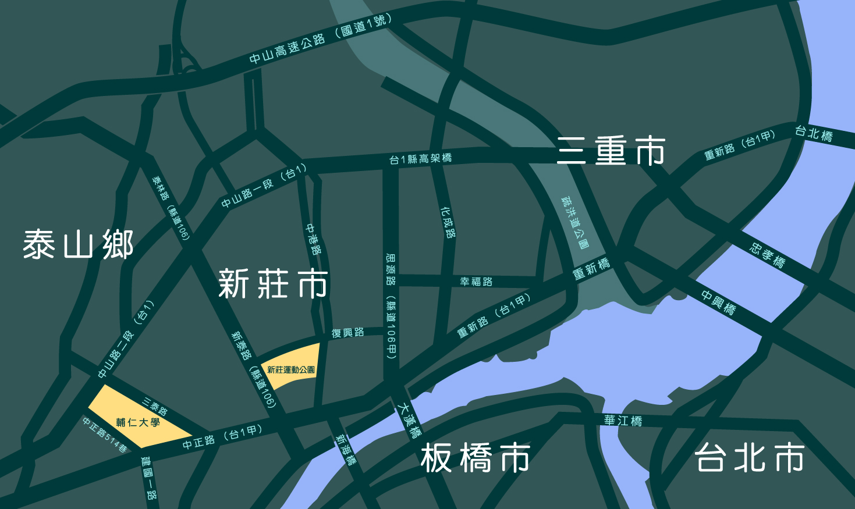
到達捷運站 | 轉乘公車班次
台北車站 | 513
台大醫院站 | 513
西門站 | 235、513、635、637、藍2
民權西路站 | 636、638、801
新埔站 | 99、802、842

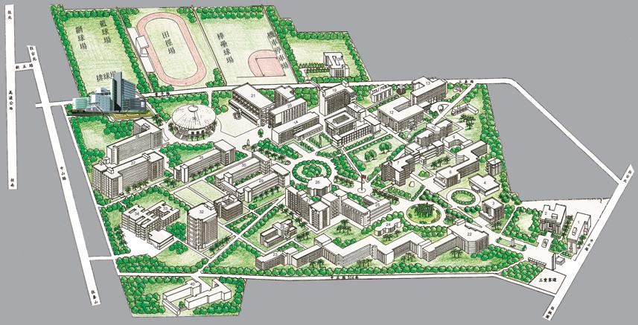
二、中區說明會地點：台中市西區中港路一段 160 號 B1（中港、民權路交接口，龍邦雙子大廈）
中國文化大學推廣教育部台中分部
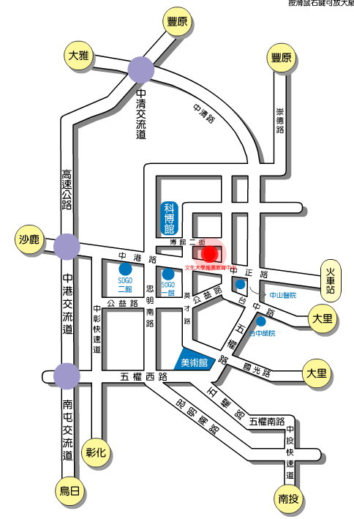

交通指南：
- ★外縣市至台中分部 到達路線
＊搭山線、電聯、復興、莒光、自強號至台中火車站，再轉搭公車。
＊行高速公路在中港交流道下，往台中市方向，沿中港路直行至英才路
- 左轉至博館二街右轉，即可到達本分部。
- ★公車路線：搭巨業巴士、台中客運、仁有客運至民權路口站下車
- ★停車資訊：
- 免費停車場：台中分部正對面民龍公園四周可停放，目前市府暫無收費。
- 收費停車場：台中分部附近收費停車場，一小時收費約20-30元不等。

三、南區說明會地點：高雄市三民區民族一路900號
文藻外語學院公簡廳一樓專業口語表達藝術廳
(http://www.wtuc.edu.tw/front/bin/ptlist.phtml?Category=186)

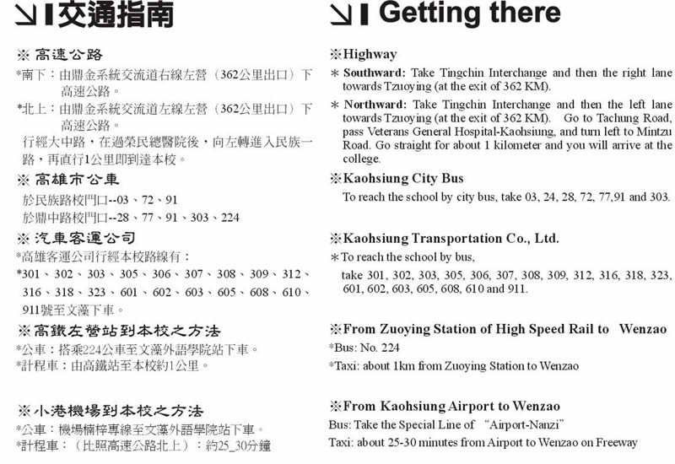
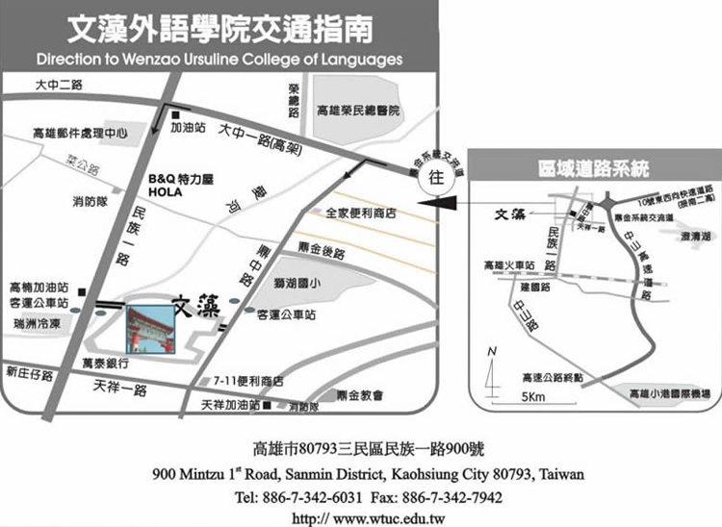
捷運接泊車：
路線編號 | 行經捷運站 | 行駛路線表 | 服務重要地點
紅36（巨蛋站） | R14（巨蛋站） | 捷運巨蛋站─裕誠路─明誠路─逢甲路─鼓山路─銘傳路─九如路─逢甲路─明誠路─裕誠路(捷運巨蛋站)─自由二路─新庄仔路─天祥二路─鼎中路─鼎金後路─鼎力路─天祥二路(折返) | 市立美術館、內惟、三民家商、裕誠路沿線住商混合區、文藻外語學院
